
Москва, 23 августа 2017 г.
Дорогие друзья!
Греческий Культурный Центр (ГКЦ) рад информировать Вас о II МЕЖДУНАРОДНОМ ФЕСТИВАЛЕ ИСКУССТВ «СОКРОВИЩА ЭЛЛАДЫ», который пройдет на о. Родос в период осенних каникул с 19 октября по 26 октября 2017. Фестиваль организовывается Академией культурных и образовательных инноваций при поддержке Мэрии и Департамента культуры города Родос.
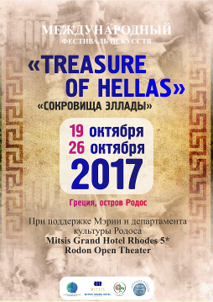
К участию приглашаются хореографические, вокальные, театральные и инструментальные коллективы из Москвы и других городов России, а также отдельные исполнители (соло, дуэты, малые группы).
В обширной программе фестиваля: концерты на исторических площадках уникального Старинного города, в Средневековом театре Rhodon Open Theater, в театре Dimoticon, мастер-классы артистов греческой филармонии, выдающихся деятелей культуры и искусства России, захватывающие экскурсии в средневековый замок Рыцарей, Линдос и Акрополь.
Проживание и питание all inclusive будет организовано в лучшем отеле Родоса – Mitsis Grand Hotel Rhodes 5*. Отель расположен в уникальном месте – на стыке двух морей Эгейского и Средиземного.
Заявки на участие в фестивале можно направлять в Академию инноваций на электронную почту academfest@gmail.com, +7 965-270-09-17 +7 968-335-45-16 или онлайн на сайте Академии www.academfest.com .
Стоимость участия в фестивале, питание, проживание, конкурс, мастер-классы, экскурсии и трансферы – 350 евро. Стоимость с учетом дополнительных бонусов– 320 евро. Перелет не входит в указанную стоимость и оплачивается отдельно. Подробная информация в Приложении.
С уважением

Теодора Янници,
директор Греческого Культурного Центра
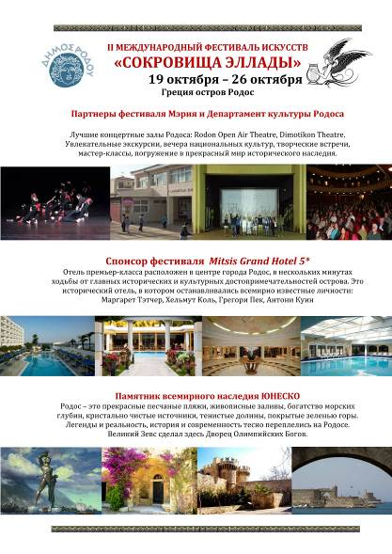

Μόσχα, 23 Αυγούστου 2017
Αγαπητοί φίλοι!
Το Κέντρο Ελληνικού Πολιτισμού – Κ.Ε.Π. είναι στην ευχάριστη θέση να σάς ενημερώσει για το ΙΙ ΔΙΕΘΝΕΣ ΦΕΣΤΙΒΑΛ ΤΕΧΝΩΝ «ΘΗΣΑΥΡΟΙ ΤΗΣ ΕΛΛΑΔΑΣ» που θα πραγματοποιηθεί στη Ρόδο την περίοδο 19 - 26 Οκτωβρίου 2017.
Το Φεστιβάλ διοργανώνεται από την Ακαδημία Πολιτιστικών και Εκπαιδευτικών Καινοτομιών, με τη στήριξη του Δήμου Ρόδου και της Διεύθυνσης Πολιτισμού της Ρόδου.
Στο Φεστιβάλ καλούνται να μετάσχουν μουσικά, χορευτικά, θεατρικά καλλιτεχνικά συγκροτήματα και σολίστες καλλιτέχνες.
Το πρόγραμμα του Φεστιβάλ περιλαμβάνει συναυλίες στο ιστορικό κέντρο τιου Νησιού, στο μεσαιωνικό θέατρο Rhodon Open, στο Δημοτικό Ωδείο, μαθήματα και master-classes από καλλιτέχνες της φιλαρμονικής, από εξαιρετικές προσωπικότητες του ρωσικού καλλιτεχνικού κόσμου, συναρπαστικές εκδρομές στο μεσαιωνικό κάστρο των Ιπποτών, στη Λίνδο και την Ακρόπολη.
Η διαμονή και διατροφή θα πραγματοποιηθεί στο εξαιρετικό ξενοδοχείο στη Ρόδο - Mitsis Grand Hotel Rhodes 5 *. Το ξενοδοχείο βρίσκεται σε μια μοναδική τοποθεσία - στη συμβολή των δύο θαλασσών, του Αιγαίου και της Μεσογείου.
Το κόστος συμμετοχής στο Φεστιβάλ, το κόστος διαμονής, διατροφής, οι εκδρομές και το transfer. η παρακολούθηση των δραστηριοτήτων- master classes, ανέρχεται σε 350 ευρώ. Το κόστος με έκπτωση είναι 320 ευρώ. Το αεροπορικό εισιτήριο δεν περιλαμβάνεται.
Για εγγραφές και λεπτομέρειες δύνασθε να απευθύνεσθε στις ηλεκτρονικές διευθύνσεις του Φεστιβάλ academfest@gmail.com, +7 965-270-09-17, +7 968-335-45-16 ή αποστείλατε συμπληρωμένη την αίτηση συμμετοχής, που θα βρειτε στον Δικτυότοπο www.academfest.com

Με εκτίμηση

Δώρα Γιαννίτση,
διευθύντρια Κέντρου Ελληνικού Πολιτισμού – Κ.Ε.Π.

